教務處
1.【週三研習】
(1)11/20教學研究Ⅰ「科任領域」備課暨教材教案編寫
(2)11/27科任領域公開觀授議課分享
2.【重要教務訊息】
(1)11/18(一)第一節實習教師韡昕進行數學課程試教（地點305）第二節議課，歡迎學校同仁前往給予指教與鼓勵。（前往觀議課者將給予研習時數。）
(2)11/19(二)上午與作家有約（獸醫作家-邱靖巧）
(3)＜數競工作＞11/29(五)第七節12月份行政會議後、行政工作人員說明會
(4)＜數競工作＞12/06(五)第七節考場監試教師說明會
教學組：
1.本週11/20(三)母語日活動為早自修撥放「[客語版]『客家獨門絕活！應景到不行的硬頸精神』- 客客客棧 第5集」，再麻煩各班導師當天早自修時上https://sites.google.com/kses.tn.edu.tw/nativeday利用教室視聽設備撥放給學生瀏覽(屆時大群組會同步更新連結)，參加團隊無法收看的學生可回家利用網址連結瀏覽觀看。
課研組：
1.【議題】依照課程計畫C3-2崑山國小法定教育議題課程實施時間檢核表
https://reurl.cc/ZyAdDl
第12~14週崑山活力GO議題課程，主題為【家庭教育】
相關教材已放在【功能選單】-【重大議題上傳】之「07_家庭（含家暴防制）教育」資料夾供教師上課使用。
https://drive.google.com/drive/folders/1JsahKBS9DMr5_SO565uTufFPAfx5OOT2?usp=drive_link
※教材若是網頁連結，請老師點右鍵，下載到桌面即可連結。
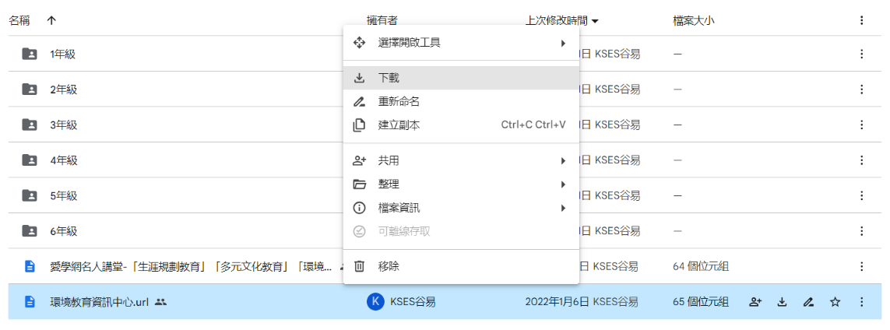
2.【學習扶助】https://exam.tcte.edu.tw/tbt_html/index.php?mod=index
(1)登入系統確認資料：請老師協助確認學習扶助科技化評量系統［學校代碼114776］的學生資料是否有誤，如有誤登或班級學生已鑑定通過，或獲得特教資源需結案者，請與課研組聯繫。局裡會定期查驗老師們使用次數，煩請任教國英數的教師及學習扶助授課教師多多利用
(2)測驗結果報告：了解學生5月份作答情況，並協助加強指導
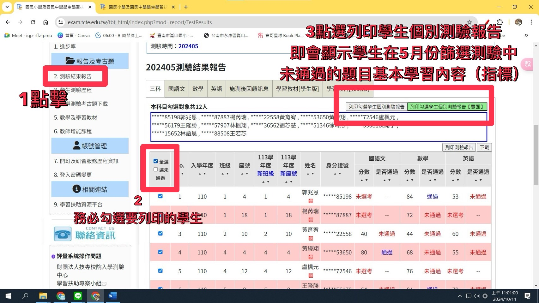
＊11/25~12/31將會針對五月份篩選測驗未通過之學生進行成長測驗。
＊若老師一直無法登入，或登入後未顯示左邊功能列，即可能是密碼太久未更換的原因，可重設密碼或洽713課研組。
＊3-6年級老師可預先讓學生練習科技化評量系統 https://exam.tcte.edu.tw/tbt_html/考古題系統，了解作答方式
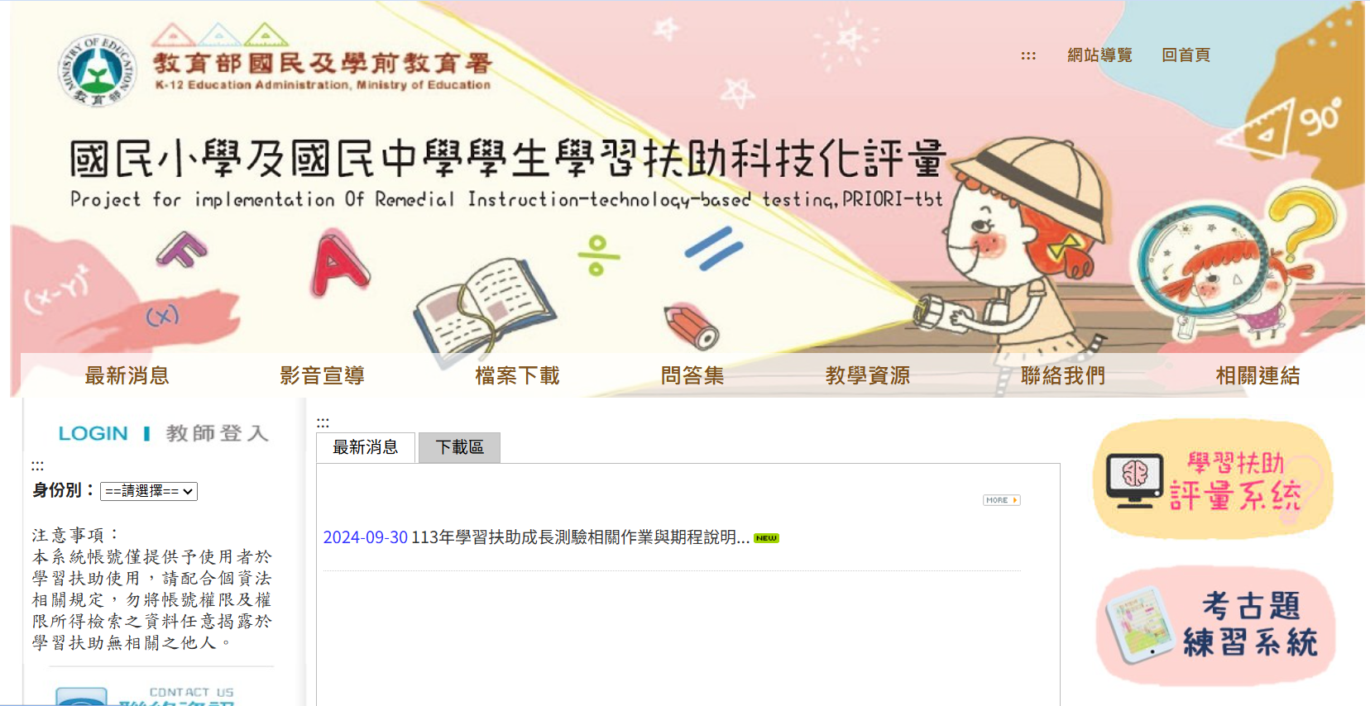
3.【因材網使用】
上週研習內容以及因材網相關登入說明，已放置在檔案下載區，請老師可自行參閱。
https://reurl.cc/A2xMz8
註設組：
1.本週開始進行四樓自然科教室和教具室整理，如果有個人物品放置在前述地點者，請於11/20前與該教室授課老師聯繫，之後將清除與自然課程無關的物品，以利實驗器具的管理使用，感謝自然科教師協助和大家的配合。
學務處：
學生活動組：
1.11月21日(四)早上8:10進行四年級戶外教育行前講習，請四年級各班8:10至雨豆樹下集合。
2.11/19(二)合唱團參加台南市賽，學生中午回教室用餐。
生教組:
1.113-1第13週(11/18/-11/22) 總導護: 亞軒，導護: 涼驛、佳玲、繡霞、函湄、家熏。
導護生6-8。導護一、二早上請主動支援請假志工。導護三、四、五請於開會時評分並維持全校秩序（如表現很好請把具體事實紀要寫下），另外於放學時請提早到校門口，勿讓小朋友提前在隊伍抵達前出校門。
113-1第14週(11/25-11/29) 總導護: 翎甄，導護: 惠媚、儷馨、文婷、筱涵、品蓉。
導護生6-9。
2.113-1第12週(11/11-11/15) 整潔、秩序獎勵班級
整潔：101，108，201，208，301，305，404，408，502，506，603，605
秩序：101，107，206，210，304，308，401，410，503，507，608，609
衛生組：
- 疫情通報：校園傳染病通報，A、B流感，腸病毒，登革熱，新冠...等，需校安通報，煩請老師務必撥打728、729向護理師通報，並班級消毒。
體育組:
1.11月體育組辦理各項校內體育競賽，11/18~11/22為五年級班際樂樂棒球比賽，比賽地點為操場。11/18(一)預賽時502、506、507、509請準時於8:00將班級帶至操場中集合。場上二面樂樂棒球場會同時進行比賽。
總務處：
出納組:
1.第二次三聯單繳費已截止，請導師將「第二聯」依照座號順序收齊，連同「繳費統計表」一併交至出納組，以利後續單據整理及費用催繳!再次提醒：第一聯請學生自行保存，請勿交回!感謝導師們協助與配合!
輔導室：
輔導組：
1.11/20(三)8：00繼續有小太陽活動，地點在二樓會議室。請老師提醒參加的小朋友如果當天不能到，務必告知志工媽媽，以免志工媽媽一直找人，謝謝。
2.11/26(二)升旗後要進行榮譽之星和榮譽狀的頒獎，好兒童卡收件截止時間是11/20(三)放學前。11/20(三)8：00要進行榮譽之星拍照，會個別通知申請學生。
幼兒園：
1.11/21（四）上午進行加置人力甄選，將借用志工研修室做為考生休息室

